
KINO AERO, Biskupcova 31, Praha 3
TISKOVÁ ZPRÁVA: 10. 11. 2014

Diváci Aera se prostřednictvím plátna přenesou do srdce umění a výstavnictví – Vatikánských muzeí

Kino Aero | 12. listopadu 2014, 20:30 hodin

Nedílnou součástí alternativního obsahu v kině Aero jsou kromě přenosů oper, baletu a činoher i výstavní cykly. Na úspěšnou komentovanou výstavu souborného díla Leonarda da Vinciho naváže Aero dalším záznamem, muzejní návštěvou do srdce umění i výstavnictví – do Vatikánských muzeí. Procházku nejnavštěvovanějším komplexem muzejních budov, zahrnující i slavnou Sixtinskou kapli, povede ředitel Vatikánských muzeí, profesor Antonio Paolucci. Brány Vatikánských muzeí se v Aeru otevřou ve středu 12. listopadu ve 20:30 hodin.

Trailer k prohlídce Vatikánských muzeí: https://www.youtube.com/watch?v=ZWDFS1vPofg

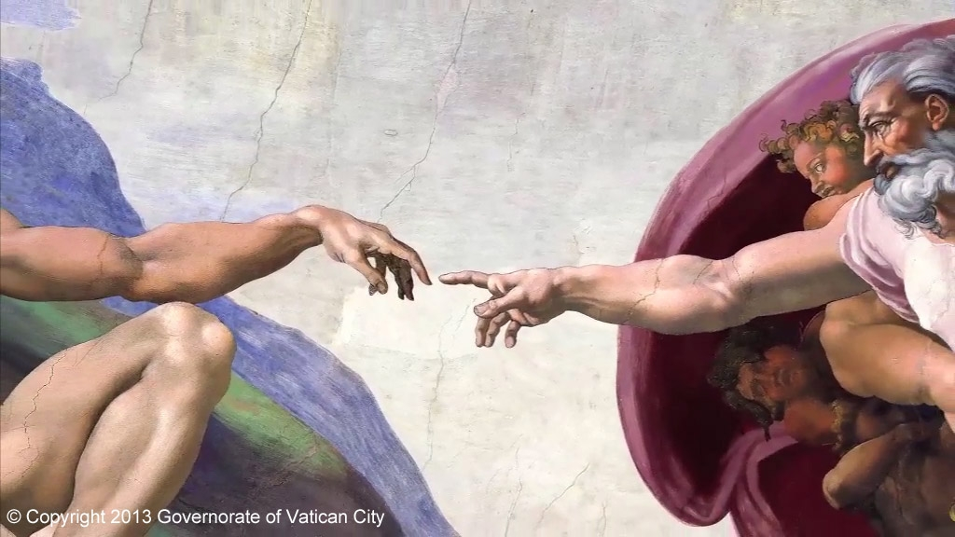

Nejobsáhlejší soubor uměleckých děl historie na dosah – Giotto, Michelangelo i Dalí
Sbírka Vatikánských muzeí je nejen nejobsáhlejším souborem uměleckých děl historie, ale je to především příběh lidstva a národů. Základ muzea tvoří sbírka klasických děl, kterou od roku 1503 vystavil papež Julius II. Na něj pak navázali jeho následovníci. Najdeme zde umění Etrusků, egyptské papyry a mumie, přelomová díla Giotta, Michelangela, Leonarda da Vinciho, Caravaggia, ale také díla moderních autorů - Van Gogha, Chagalla nebo Dalího. Vatikánská muzea jsou rozlohou jednou z největších výstavních ploch na světě a není v silách návštěvníka obejít celou sbírku za jedinou návštěvu.

„Vatikánská muzea se vždy používají v množném čísle, protože papežové vždy chtěli, aby obsahovala, zahrnovala a uchovávala veškerou lidskou uměleckou tvorbu. Zajímavé na Vatikánských muzeích je to, že je prostě musíte procházet volným tempem. Je dobré používat průvodce a různé vysvětlující knihy, ale když se necháte prostě jen unášet tam, kam vás nohy nesou, zažijete dojem, že jste vstoupili do něčeho úžasného, fascinujícího – do příběhu a údělu lidstva. Přesně o tom Vatikánská muzea vypovídají,“ říká ředitel Vatikánských muzeí Antonio Paolucci.

A právě tak je záznam koncipován. Filmový štáb natáčel během 4 měsíců v nočních hodinách nejen jednotlivá díla a jejich detaily, ale především ohromující rozsáhlost a historickou rozevřenost místní sbírky. Snažil se zachytit atmosféru, velkolepost a výjimečnost komplexu tak, jak působí ve svém celku, aby i divák v kině měl pocit, že vstoupil do toho úžasného a fascinujícího příběhu.

Antonio Paolucci – ředitel Vatikánských muzeí a průvodce výstavou
Narozen v Rimini v roce 1939, vystudoval dějiny umění, dnes je profesorem. Svou kariéru začal v 29 letech na poli managementu movitého kulturního dědictví. Byl superintendantem v Benátkách a ve Veroně, ředitel muzea Opificio delle Pietre Dure a superintendantem muzea Polo ve Florencii, také generální manažer Památkového ústavu Toskánska. Od ledna 1995 do května 1996 zastával funkci Ministra kultury v úřednické vládě Lamberta Diniho.
Ředitelem Vatikánských muzeí byl jmenován 4. 12. 2007.

Vatikánská muzea
Anglický název: Vatican Museums
Délka: cca 120 minut
Přístupnost: 12+
Stránky programu: http://www.kinoaero.cz/cz/film/6779/Vatikanska-muzea/

Press kontakt: Radka Urbancová | radka.urbancova@aerofilms.cz | +420 774 483 165
Fotografie v tiskové kvalitě pošleme na vyžádání.

